**江苏省仪征中学2024-2025学年度第二学期高三生物学科导学案**

**第30讲 生态系统的物质循环、信息传递及其稳定性（1）**

研制人：周金露 审核人：毛爱华

班级：____________姓名：____________学号：________授课日期：

**【本课在课程标准里的表述】**

举例说明利用物质循环和能量流动规律，人们能够更加科学、有效地利用生态系统中的资源；阐明某些有害物质会通过食物链不断地富集的现象；生态系统通过自我调节作用抵御和消除一定限度的外来干扰，保持或恢复自身结构和功能的相对稳定

**【学习内容】**

**【**导学**】**

考点一 生态系统的物质循环

1．物质循环

(1)概念：组成生物体的碳、氢、氧、氮、磷、硫、钙等______，在生态系统中不断地进行着从__________到___________，再回到无机环境的循环过程。

(2)特点：具有_________和循环性。

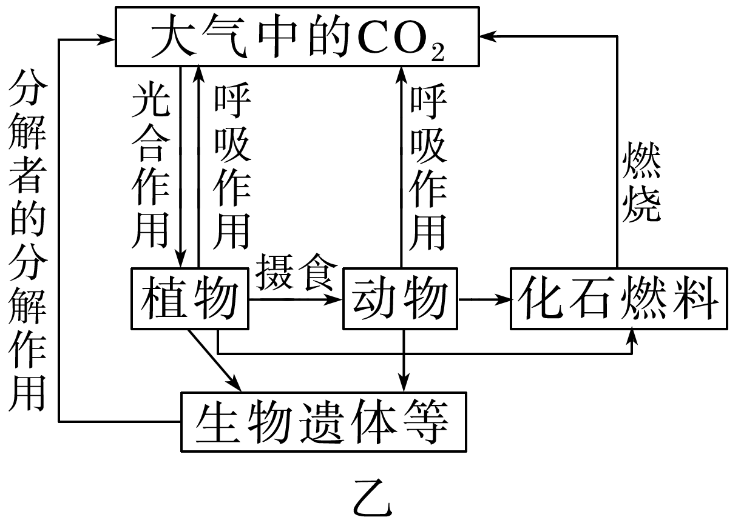2．碳循环

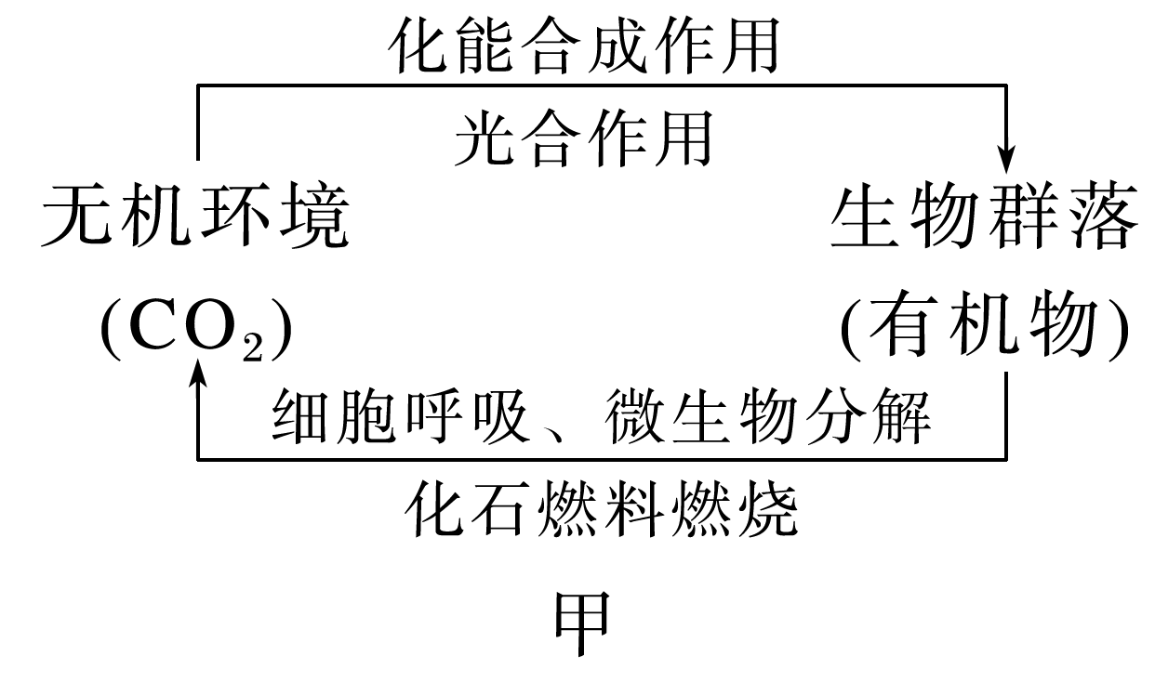

(1)碳的存在形式与循环形式

①在生物群落和无机环境间：主要以___________形式循环。

②在生物群落内部：以___________________形式传递。

③在无机环境中：主要以__________________形式存在。

(2)碳进入生物群落的途径：生产者的___________和化能合成作用。

(3)碳返回无机环境的途径：_________________________；分解者的分解作用(实质是呼吸作用)和___________________。

3．主要的物质循环

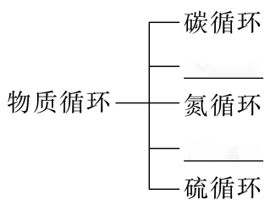

4．有害物质通过食物链呈现富集现象

(1)有害物质循环

①概念：是指那些对有机体有害的物质进入生态系统，通过___________富集或____________的过程。

②特点：具有_________现象。

③危害：导致生物体________、甚至死亡。

(2)有害物质循环的实例

①生物富集

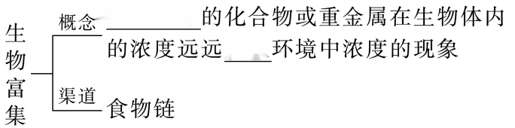

②汞循环

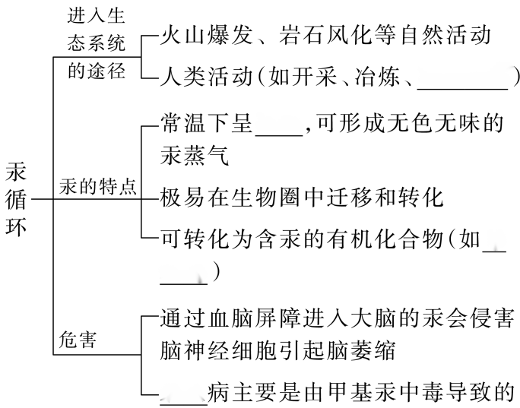

【导思】

1.碳循环的破坏——温室效应

①形成原因：化石燃料的大量燃烧，导致大气中的_______含量迅速增加，打破了生物圈中碳循环的平衡。

②影响：使____________，加快极地和高山冰川的融化，导致海平面上升，进而对人类和其他许多生物的生存构成威胁。

③解决途径

a．减少________________的使用，开发清洁能源。

b．大力植树造林。

2.氮元素在生物群落与无机环境间____(填“能”或“不能”)循环利用。请解释需不断向农田中施加氮肥的原因：__________________________________________________________________________________。

3.．物质循环与能量流动的区别与联系

(1)区别

|  |  |  |
| --- | --- | --- |
| 项目 | 物质循环 | 能量流动 |
| 形式 |  | 太阳能→化学能→热能 |
| 过程 | 在无机环境与生物群落之间__________ | 沿食物链(网)______流动 |
| 范围 | 全球(生物圈) | 生态系统各营养级 |
| 特点 | _______性、循环性 | __________、___________ |

(2)联系

①二者是同时进行的，彼此相互依存，不可分割。

②物质作为能量的__________，使能量沿着食物链(网)流动；能量作为_________，使物质在生物群落和无机环境之间得以不断地往返循环。

【导练】

4．如图为生态系统物质循环与能量流动示意图，其中甲、乙、丙是生态系统中的三种成分，1～4是乙中的四种生物。下列分析正确的是(　　)

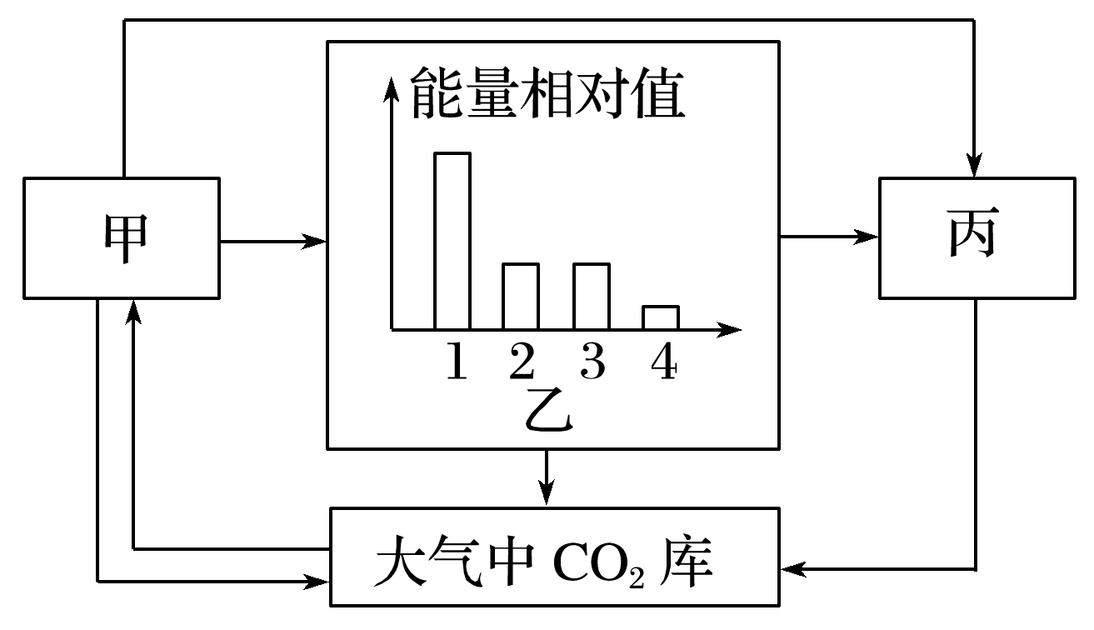

A．碳在生物群落内部的传递形式是CO2

B．该生态系统的营养结构是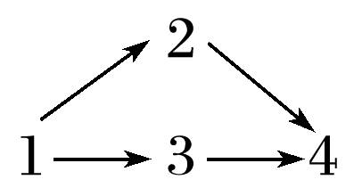

C．第二营养级到第三营养级的传递效率为2和3同化量之和除以1的同化量

2．下列图中的a、b、c分别表示某捕食链中的第一、二、三营养级，每个营养级不同物种个体数量如图甲所示(图中每一柱条代表一个物种)。经过一段时间后，各营养级生物的数量变化如图乙所示。下列有关叙述正确的是(　　)

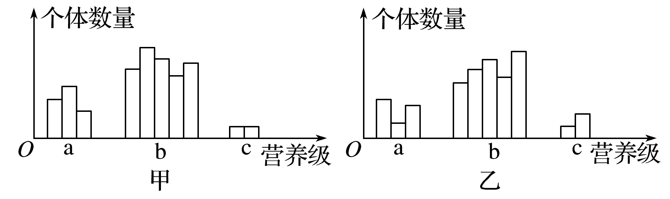

A．图中的a、b、c代表的所有生物，共同组成一个生物群落

B．图中a营养级各种生物之间紧密联系，不具有竞争关系

C．图中所示各营养级生物的数量发生变化，但物种的丰富度基本未变

D．图中b营养级获得的能量最多，c营养级获得的能量最少

【课后反思】

**江苏省仪征中学2024-2025学年度第二学期高三生物学科作业**

**第30讲 生态系统的物质循环、信息传递及其稳定性（1）**

研制人：周金露 审核人：苏楠楠

班级：__________姓名：__________学号：__________时间： 作业时长：30分钟

1. 单选题

1. “落红不是无情物,化作春泥更护花”体现了生态系统中物质循环的原理。根据这一原理,下列说法正确的是 (　　)

A. 物质循环中的“物质”指的是组成细胞的各种化合物

B. 物质循环中的“循环”指的是在食物链和食物网之间

C. 传统农业中的耕地技术可以加快生态系统的物质循环

D. 物质是能量的载体,物质循环也可以让能量循环利用

2. 一个盛有池塘水的罐子可以看做一个人工生态系统,该罐子中 (　　)

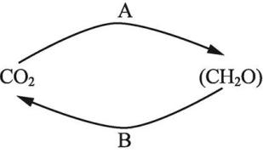A. 水藻的存活与否取决于罐子所处的环境

B. 流经浮游动物的能量大多用于其生长、繁殖

C. 碳元素在群落内部及无机环境之间循环流动

D. 消费者数量越多,生态系统稳定性越强

3. 右图为碳循环的部分示意图,下列叙述正确的是 (　　)

A. 碳循环是指CO2在生物圈的循环过程

B. 伴随A过程的进行,能量输入生物群落中

C. 过程B只能代表生物的呼吸作用

D. 能完成该循环的生物一定含有叶绿体和线粒体

4. 下列现象可以反映生态系统信息传递能调节种间关系,维持生态系统稳定性的是 (　　)

A. 某种植物根系分泌物能促进真菌孢子萌发

B. 雌性昆虫释放性外激素吸引雄虫

C. 日照时间达到一定时长时桃花开放

D. 蜜蜂跳舞传递蜜源信息

5.若图示表明的是物种A与物种B的关系,则物种A与物种B之间的信息传递的方向是 (　　)

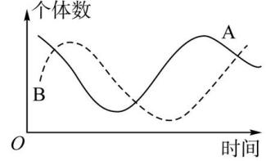

A. 信息只能由A传递给B B. 信息只能由B传递给A

C. A与B之间可以相互传递信息 D. A与B之间不能相互传递信息

6. 下图是某个海岛上部分生物之间的食物关系图,下列相关叙述正确的是 (　　)

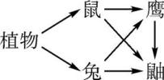

A. 图中显示了5个生物种群组成的4条食物链

B. 碳在图中生物之间以有机物的形式循环流动

C. 信息传递在图中生物之间可以双向进行

D. 图中生物的能量可流向分解者,但分解者的能量不能流向这些生物

7. 下图表示温室鱼—菜互生种植养殖系统,该系统通过巧妙设计,以水为媒,实现了“养鱼不换水,种菜不用土和肥”的鱼—菜互生良性循环。下列叙述错误的是 (　　)

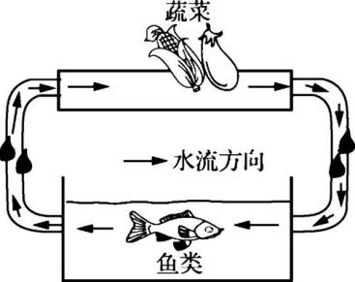

A. 蔬菜种植可以为鱼类养殖提供净化水和氧气

B. 鱼类的残饵、粪便等被微生物分解后可作为蔬菜的营养成分

C. 输入该系统太阳能的总量远远小于输出该系统的能量

D. 该系统物质能够自给自足,从而提高了自身的稳定性、

二、多选题。

*8. 图1是庭院经济生态农业模式图;图2是能量流经牛这一营养级的示意图。下列叙述错误的是(　　)

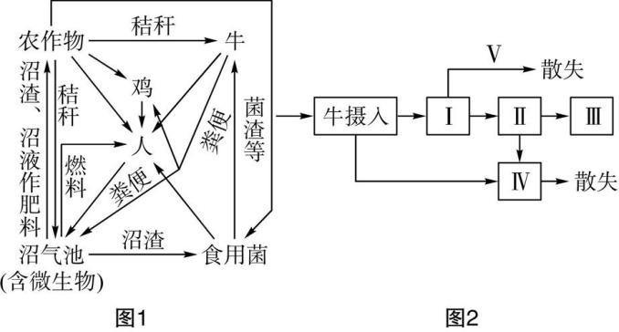

A. 庭院里的卷心菜被菜粉蝶幼虫取食后,能放出特殊香味吸引菜粉蝶的天敌,这种现象体现了生态系统的信息传递功能

B. 图1中共有5条食物链,其中人占第二、三、四营养级

C. 图2中Ⅲ代表下一营养级(或人)摄入的能量

D. 图2可表明生态系统的能量流动具有单向流动、逐级递减的特点

9. 下列有关种群、群落与生态系统的叙述,正确的是 (　　)

A. 在森林群落中,动物具有明显的分层现象

B. 信息传递是所有生态系统都具有的功能

C. 种群密度是种群最基本的空间特征

D. 任何生态系统都需要不断地得到来自系统外的能量补充

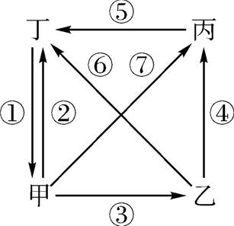10. “生物与环境是一个统一整体”是生物学基本观点之一。 根据这一观点和生态学知识判断,下列叙述错误的是(　　)

A. 种植玉米的田中栽种大豆运用了群落的空间结构原理

B. 雾霾天气影响环境温度、光照时间等,可导致种群数量减少

C. 某有翅昆虫种群中出现的无翅类型一定不利于其生存

D. 丹顶鹤雌雄双双起舞的行为信息有利于维持种群的繁衍 图1

三、填空题。

*11. 研究人员在对某淡水养殖湖泊研究后,绘制了该湖泊中生物之间的捕食关系(见图1)和碳循环(见图2)示意图,图中AD表示生态系统的相关成分。请据图分析并回答问题:

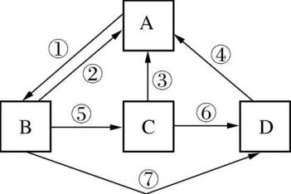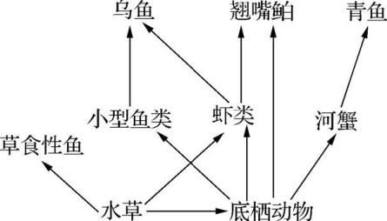

图1 图2

(1) 从生态系统结构的角度分析,图1表示该生态系统的　　　　　　　　。从群落的结构上分析,该湖泊的层次性主要受　　　　　　　　　　(写出两项)等环境因素限制。

(2) 从生态系统的组成成分上分析,图2中的B表示　　　　,图2中有而图1中没有的成分有　　　(填字母)。图2中,碳元素以CO2形式传递的过程有　　　　　　(填数字标号)。

(3) 用标志重捕法调查某种虾的种群密度时,若第一次用大网眼的网进行捕捞并标记,第二次用小网眼的网进行捕捞并计数,则最终调查的数值与实际种群密度相比将　　　　(选填“明显偏大”“明显偏小”或“无明显差异”)。

12. 图1是某生态系统物质循环过程,图2是该生态系统中第二营养级与第三营养级利用食物的部分过程,请回答下列问题:

(1) 若图1是碳循环示意图,则丁指　　　　　　　,丁的来源除了图中所示过程之处,还可来自　　　　　　　　　　　。

(2) 图2中,肉食动物的粪便属于图中的　　　　,人类若圈养某种植食性动物时,一般需要提高食物的利用率,即　　　　　(用序号表示)的比值。

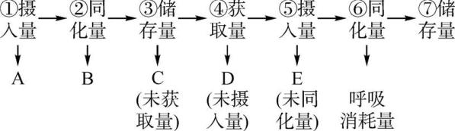

图2

(3) 生态系统的K值又叫　　　　　　　,若该生态系统长期维持相对稳定,用标志重捕法调查第二营养级种群密度时,若在第二次捕获过程中,发现岛上有脱落的标记,这种情况下,估算的种群密度　　　　 (选填“增大”“不变”或“下降”)。

**【补充习题】 作业时长：20分钟**

一、单选题

1.竹子中纤维素含量很高。大熊猫每天要吃大量竹子,但一般只能利用其中一小部分纤维素。研究表明,大熊猫的基因组缺少编码纤维素酶的基因,但是肠道中有多种纤维素分解菌。下列相关叙述正确的是 (　　)

A. 大熊猫未消化的纤维素会被分解者分解利用

B. 纤维素分解菌促进了生态系统中的物质循环

C. 大熊猫与其肠道内某种纤维素分解菌是竞争关系

D. 能量流动的方向是竹子→大熊猫→纤维素分解菌

2.下列有关生态系统信息传递的描述,错误的是 (　　)

A. 生态系统的物理信息都来源于无机环境

B. 动物可通过特殊的行为在同种或异种生物间传递信息

C. 雄鸟的“求偶炫耀”属于行为信息

D. 生态系统中的信息都是由生物发出并且通过双向传递而发挥作用

3.下列有关生态系统信息传递的叙述,正确的是 (　　)

A. 生态系统的信息类型有物理信息、化学信息和行为信息等

B. 信息传递可以发生在生物之间以及生物与无机环境之间

C. 生态系统信息通过食物链(网)传递,具有单向循环的特点

D. 信息传递可以维持种群繁衍、调节种间关系,维持生态平衡

4.某同学运用黑光灯诱捕的方法对农田中具有趋光性的昆虫进行调查,下列有关叙述错误的是 (　　)

A. 趋光性昆虫是该农田生态系统的消费者

B. 黑光灯传递给趋光性昆虫的信息属于化学信息

C. 黑光灯诱捕的方法可用于调查某种趋光性昆虫的种群密度

D. 黑光灯诱捕的方法可用于探究该农田趋光性昆虫的物种数目

5.某同学将一面镜子竖立在一棵树旁,该树上的一只小鸟飞到镜前,对着镜子中的“小鸟”愤怒地啄击扑打。下列关于该事件中信息传递的叙述,错误的是 (　　)

A. 小鸟啄击扑打的动作本身是一种行为信息 B. 小鸟的眼睛能够感受镜子发出的物理信息

C. 小鸟把镜子传递的信息当作来自入侵者的信息D. 激怒小鸟的信息是直接来自非生物的化学信息

6.生态系统的物质循环包括碳循环和氮循环等过程。下列有关碳循环的叙述,错误的是 (　　)

A. 消费者没有参与碳循环的过程

B. 生产者的光合作用是碳循环的重要环节

C. 土壤中微生物的呼吸作用是碳循环的重要环节

D. 碳在无机环境与生物群落之间主要以CO2形式循环

7.下列关于种群和群落的叙述,正确的是 (　　)

A. 种群是生物进化的基本单位,种群内出现个体变异是普遍现象

B. 退耕还林、退塘还湖、布设人工鱼礁之后都会发生群落的初生演替

C. 习性相似物种的生活区域重叠得越多,对资源的利用越充分

D. 两只雄孔雀为吸引异性争相开屏,说明行为信息能够影响种间关系

8.为加大对濒危物种绿孔雀的保护,我国建立了自然保护区,将割裂的栖息地连接起来,促进了绿孔雀种群数量的增加。下列说法错误的是 (　　)

A. 将割裂的栖息地连接,促进了绿孔雀间的基因交流

B. 提高出生率是增加绿孔雀种群数量的重要途径

C. 绿孔雀成年雄鸟在繁殖期为驱赶其他雄鸟发出的鸣叫声,属于物理信息

D. 建立自然保护区属于易地保护,是保护绿孔雀的有效措施

9.某果园中存在A、B两种果树害虫,果园中的鸟(C)可以捕食这两种害虫;使用人工合成的性引诱剂Y诱杀B可减轻B的危害。请回答下列问题:

(1) 果园中包含害虫A的一条食物链是　　　　　　　。该食物链的第三营养级是　　　　　。

(2) A和B之间存在种间竞争关系,种间竞争通常是指　　　　　　  　 。

(3) 性引诱剂Y传递给害虫B的信息属于　　　  。使用性引诱剂Y可以诱杀B的雄性个体,从而破坏B种群的　　　　　　　　　。导致　　　　　　　降低,从而减轻B的危害。

二、填空题。

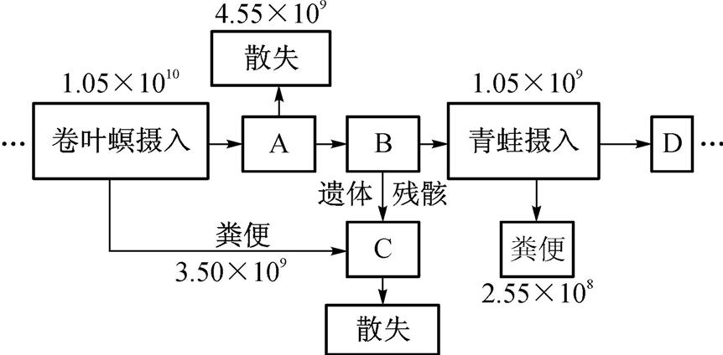10.下图1是某生态系统部分碳循环过程示意图,a~g代表过程。图2是能量流经卷叶螟和青蛙的部分示意图,A~D代表能量,数值表示能量值。请回答下列问题:

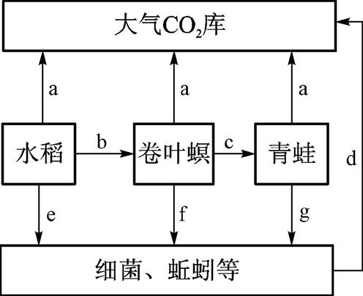

图1 图2

(1) 图中所有的生物构成　　　　　,该系统的基石是　　　　　　。

(2) 图1过程a、e中碳的传递形式分别是　　　　　　、　　　　　　,青蛙粪便中的能量属于　　　　箭头所示的能量。

(3) 图2中B指　 ，D指　　　　　　　　　　　　　,能量从卷叶螟到青蛙的传递效率是　　　　。